**Завдання 1**

Скласти алгоритм та написати програму розрахунку за функціями при різних значеннях аргументу:

6. Обчислити 

 a=1,5; b=15,5; x=-2,9.

**Завдання 2**

Скласти програму обчислення значення функцій при різних значеннях аргументів, заданих інтервалом зміни і величиною кроку, результат представити у вигляді таблиці

 де 

**Завдання 3**

Скласти алгоритм і програму, яка в одновимірному масиві обчислює:

а) Мінімальний елемент масиву.

б) Суму елементів масиву, розташованих між першим і останнім позитивними елементами.

в) Перетворити масив так, щоб в першій його половині розташовувалися всі елементи, рівні нулю, а потім всі інші.

**Завдання 4**

Використовуючи підпрограми скласти алгоритм та програму обробки двовимірного масиву:

В заданої матриці А (nxn) знайдіть мінімум всіх сум абсолютних величин елементів матриці по стовпцях. Для знаходження суми абсолютних величин стовпця використовуйте функцію.

**Завдання 5**

У тексті виділити всі слова, що починаються літерою "к".

**Завдання 6**

**Файл Студент**

Структура запису:

• ПІБ (40 знаків);

• номер курсу (1 знак);

• номер групи (3 знаки);

• успішність - 5 іспитів у кожній з 10 сесій;

• форма навчання (цільова, договірна) (1 знак);

• іспит:

- Найменування предмета (10 знаків);

- Оцінка (1 знак).

Записи впорядковані за номером курсу, всередині курсу - за номером групи, в групі по ПІБ.

Створіть файл Студент. Занесіть в окремий файл записи з файлу Студент про невстигаючих.

**Завдання 7**

Варіант 6

Описати структуру з ім'ям WORKER, що містить такі поля:

- Прізвище та ініціали працівника;

- Назва займаної посади;

- Рік надходження на роботу.

Написати програму, що виконує наступні дії:

- Введення з клавіатури даних в масив, що складається з десяти структур типу WORKER; записи повинні бути розміщені за алфавітом;

- Висновок на дисплей прізвищ працівників, чий стаж роботи в організації перевищує значення, введене з клавіатури;

- Якщо таких працівників немає, вивести на дисплей відповідне повідомлення.

**Завдання 8**

**Побудова графіку функції**

|  |  |  |  |
| --- | --- | --- | --- |
| **6** |  | [0, 2π] | 0.1 |

**Завдання 9**

**Створення графічного зображення**

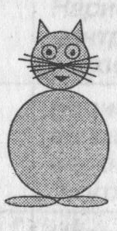

**Завдання 10**

Створити програму для зображення малюнка і здійснити в програмі заданий елемент мультиплікації для даного малюнка. Рух супроводити звуковими сигналами.

Переміщати прямокутник по вертикалі з заданим кроком і затримкою в одну секунду.

**Завдання1**

1. Обчислити 

 a=1,5; b=15,5; x=-2,9.

**Алгоритм програми**

Виведення значення Р

На екран

Обчислення



Const a=1,5;

b=15,5; x=-2,9.

**Лістинг програми**

#include "stdafx.h"

#include <math.h>

#include <conio.h>

int _tmain(int argc, _TCHAR* argv[])

{const float a=1.5;

const float b=15.5;

const float x=-2.9;

float P, y;

y=pow(cos(pow(x,3)),2)-(x/sqrt(pow(a,2)-pow(b,2)));

P=sqrt(pow(x,2)+b)-(pow(b,2)*pow(sin(x+a),3)/x*y);

printf("P=%1.0f",P);

getch();

return 0;

}

**Результати ро боти програми**

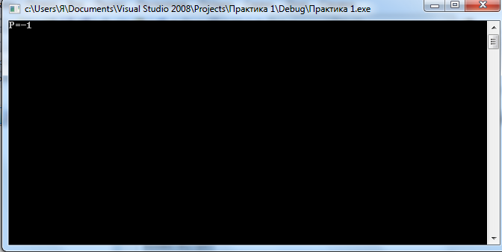

**Завдання 2**

Скласти програму обчислення значення функцій при різних значеннях аргументів, заданих інтервалом зміни і величиною кроку, результат представити у вигляді таблиці

 де 

**Алгоритм програми**

Якщо



Обчислення

У=

Якщо

While

x<=xk

Const a=5.3;

Y=1.1; hx=0.5; xn=-3; xk=3;

+ -

Обчислення

У=

Обчислення x=x+hx

Виведення значень x та z на екран

**Лістинг програми**

#include "stdafx.h"

#include <math.h>

#include <conio.h>

int _tmain(int argc, _TCHAR* argv[])

{const int a=5.3;

const float y=1.1;

const float hx=0.5;

const float xn=-3, xk=3;

float x,z;

x=xn;

printf(" X | Z\n");

while(x<=xk)

{if(x*x+y*y<=a*a)

z=x/15*pow(x,2);

if(x*x+y*y>a*a)

z=pow(x,2)+exp(x);

printf("%5.2f|%5.2f\n",x,z);

x=x+hx;

}getch();

return 0;

}

**Результати роботи програми**

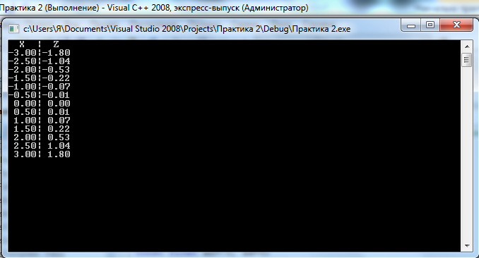

**Завдання 3**

Скласти алгоритм і програму, яка в одновимірному масиві обчислює:

а) Мінімальний елемент масиву.

б) Суму елементів масиву, розташованих між першим і останнім позитивними елементами.

в) Перетворити масив так, щоб в першій його половині розташовувалися всі елементи, рівні нулю, а потім всі інші.

**Алгоритм програми**

Оголошення змінних

Введення елементів масиву

for(i=0;i<n;i++)

Виведення мінімального елемента масива

Пошук мінімального елементу масиву

+ for(int i=first+1; i<last; i++ -

Знаходження суми елементів масиву розташованих між першим і останнім його додатними елементами

+ for(i=0;i<n;i++) -

Виведення масиву елементами якого є нулі

Виведення суми елементів масиву розташованих між першим і останнім його додатними елементами

Якщо a[i]==0

Формування масиву елементами якого є нулі

**Лістинг програми**

#include"stdafx.h"

#include<conio.h>

#include<locale.h>

#define n 10

int main()

{

setlocale(LC_ALL,"Russian");

int a[n], i, min;

printf("Введите 10 элементов массива\n");

for(i=0;i<n;i++) scanf(" %d",&a[i]);

min=a[0];

for(i=0;i<n;i++)

{

if(a[i]<=min) min=a[i];

}

printf("\nМинимальный элемент массива равен = %d\n" ,min);

int last=-1;

int first=-1;

for(int i=0;i<n;i++)

{

if(a[i]>0)

{

if(first==-1)

first=i;

else

last=i;

}

}

int summ=0;

if(first!=-1 && last!=-1)

{

for(int i=first+1; i<last; i++)

summ+=a[i];

}

printf("\nСумма элементов расположены между первым и последним\n");

printf("\nположительными элементами равна = %d\n",summ );

int kolo=0;

for(i=0;i<n;i++)

{if(a[i]==0) kolo++;

}

printf("Новый массив, состоящий из нулей\n");

for (i=0;i<kolo;i++)

printf (" %i\t",a[i]=0);

getch();

return 0;

}

**Результати роботи програми**

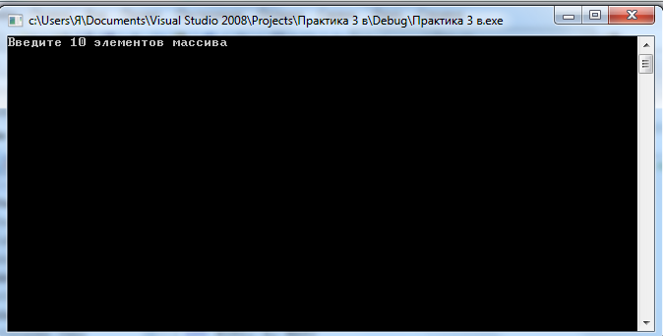

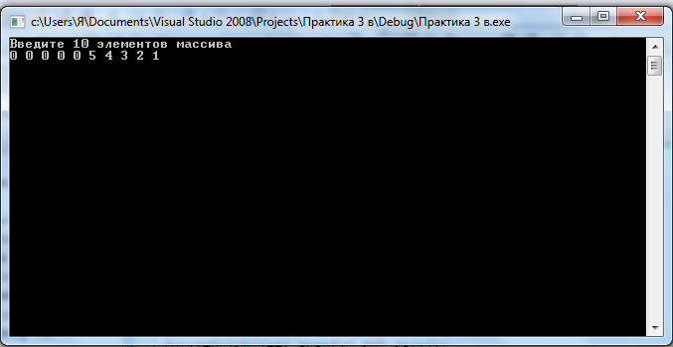

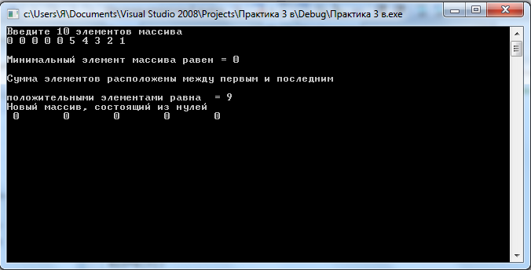

**Завдання 4**

Використовуючи підпрограми скласти алгоритм та програму обробки двовимірного масиву:

В заданої матриці А (nxn) знайдіть мінімум всіх сум абсолютних величин елементів матриці по стовпцях. Для знаходження суми абсолютних величин стовпця використовуйте функцію.

Виведення матриці псевдовипадкових чисел

+ -

for(i=0;i<3;i++)

Обчислення всіх сум абсолютних величин елементів матриці по стовпцях

Пошук мінімума всіх сум абсолютних величин елементів матриці по стовпцях

Виведення мінімума всіх сум абсолютних величин елементів матриці по стовпцях

**Лістинг програми**

#include "stdafx.h"

#include<conio.h>

#include<locale.h>

#include<stdlib.h>

#include<time.h>

#include <math.h>

int _tmain(int argc, _TCHAR* argv[])

{srand(time(0));

int a[3][3],i,j,s1,s2,s3;

setlocale(LC_ALL, "Russian");

for (i=0;i<3;i++)

{

for (j=0;j<3;j++)

{

printf("%i\t",a[i][j]=rand()%20);

}

printf("\n\n");

}

s1=0;s2=0;s3=0;

for(i=0;i<3;i++)

{s1+=abs(a[i][0]);

s2+=abs(a[i][1]);

s3+=abs(a[i][2]);

}

if(s1<s2 && s1<s3) printf("Минимальная сумма абсолютных величин по столбцам равна =%d",s1);

if(s2<s1 && s2<s3) printf("Минимальная сумма абсолютных величин по столбцам равна=%d",s2);

if(s3<s1 && s3<s2) printf("Минимальная сумма абсолютных величин по столбцам равна=%d",s3);

getch();

return 0;

}

**Результати роботи програми**

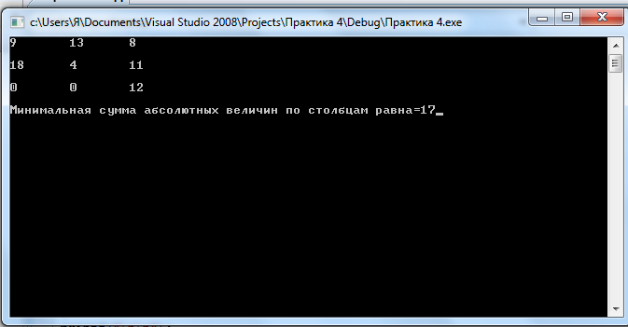

**Завдання 5**

У тексті виділити всі слова, що починаються літерою "к".

**Лістинг програми**

#include "stdafx.h"

#include <string.h>

#include <stdlib.h>

#include <ctype.h>

#include <conio.h>

char *nextWord(char *str){

char *p;

for ( p = str; *p != '\0' && *p!=' '; p++ )

;

if ( *p == '\0' )

return NULL;

while ( *p==' ')

p++;

return ( *p == '\0' ) ? NULL : p;

}

char *getWord(const char *str, char *wrd, unsigned int len){

char *p;

char *w;

for ( p = (char *)str, w = wrd; *p != '\0' && *p!=' ' ; p++, w++ )

*w = *p;

*w = '\0';

return wrd;

}

int main(){

char buf[500];

char wrd[500];

char **wrds, *pBuf;

unsigned int count, len, i;

char c;

printf("Enter some string: ");

gets(buf);

printf("Enter some symbol: ");

scanf("%c", &c);

for ( pBuf = buf, count = 0, wrds = NULL; pBuf != NULL; pBuf = nextWord(pBuf) ){

if ( *pBuf == c ){

getWord(pBuf, wrd, 500);

count++;

if ( count == 1 ){

if ( (wrds = (char**)malloc(sizeof(char*))) == NULL ){

printf("Memory error!\n");

exit(1);

}

}

else{

if ( (wrds = (char**)realloc(wrds, count * sizeof(char*))) == NULL ){

printf("Memory error!\n");

exit(1);

}

}

len = strlen(wrd);

if ( (wrds[count - 1] = (char*)malloc(len + 1)) == NULL ){

printf("Memory error!\n");

exit(1);

}

strcpy(wrds[count - 1], wrd);

}

}

if ( !count ){

printf("No words starting with '%c' found in string \"%s\"\n", c, buf);

}

for ( i = 0; i < count; i++ )

printf("%s\n", wrds[i]);

getch();

return 0;

}

**Результати роботи програми**

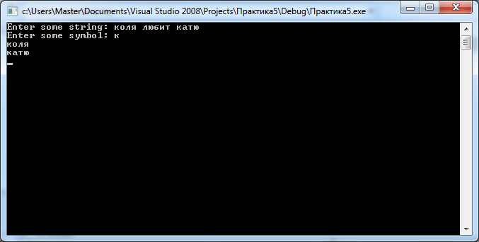

**Завдання 6**

**Обробка типізованих файлів**

**Файл Студент**

Структура запису:

• ПІБ (40 знаків);

• номер курсу (1 знак);

• номер групи (3 знаки);

• успішність - 5 іспитів у кожній з 10 сесій;

• форма навчання (цільова, договірна) (1 знак);

• іспит:

- Найменування предмета (10 знаків);

- Оцінка (1 знак).

Записи впорядковані за номером курсу, всередині курсу - за номером групи, в групі по ПІБ.

Створіть файл Студент. Занесіть в окремий файл записи з файлу Студент про невстигаючих.

**Лістинг програми**

#include "stdafx.h"

#include <iostream>

#include <fstream>

#include <iostream>

#include <conio.h>

using namespace std;

int menu;

struct record

{char p[80],i[80],b[80];

int curs; char grupa[3];

int uspevaimost ;

char obrazovaniye;

char predmet[10];

int otsinka ;

};

void zapis()

{

record disk;

cout<<"Familiya: ";

cin>>disk.p;

cout<<"Imya: ";

cin>>disk.i;

cout<<"Ochestvo: ";

cin>>disk.b;

cout<<"Vvedite nomer cursa"<<endl;

cin>>disk.curs;

cout<<"Vvedite nomer grupi"<<endl;

cin>>disk.grupa;

cout<<"Vvedite formu obrazovaniya(bukva d ili z)"<<endl;

cin>>disk.obrazovaniye;

cout<<"Uspevaimost(sredniy bal)"<<endl;

cin>>disk.uspevaimost;

cout<<"Vvedite dannie o ekzamene:"<<endl;

cout<<"Nazvanie predmeta:"<<endl;

cin>>disk.predmet;

cout<<"Otsinka:"<<endl;

cin>>disk.otsinka;

if(disk.uspevaimost>3)

{ofstream outfile("student.txt",ios::out|ios::app);

outfile<<disk.p<<" "<<disk.i<<" "<<disk.b<<" ";

outfile<<disk.curs<<" ";

outfile<<disk.grupa<<" ";

outfile<<disk.obrazovaniye<<" ";

outfile<<disk.uspevaimost<<" ";

outfile<<disk.predmet<<" ";

outfile<<disk.otsinka<<" ";

outfile.close();

}

else

{ofstream outfile("neuspivayushie.txt",ios::out|ios::app);

outfile<<disk.p<<" "<<disk.i<<" "<<disk.b<<" ";

outfile<<disk.curs<<" ";

outfile<<disk.grupa<<" ";

outfile<<disk.obrazovaniye<<" ";

outfile<<disk.uspevaimost<<" ";

outfile<<disk.predmet<<" ";

outfile<<disk.otsinka<<" ";

outfile.close();

}

};

void show()

{

record disk;

ifstream infile("student.txt",ios::in);

while(!infile.eof())

{ infile>>disk.p;

infile>>disk.i;

infile>>disk.b;

infile>>disk.curs;

infile>>disk.grupa;

infile>>disk.obrazovaniye;

infile>>disk.uspevaimost;

infile>>disk.predmet;

infile>>disk.otsinka;

if(infile.eof()==true){break;}

else

{

cout<<"Familiya: "<<disk.p<<endl;

cout<<"Imya: "<<disk.i<<endl;

cout<<"Ochestvo: "<<disk.b<<endl;

cout<<"Curs:"<<disk.curs<<endl;

cout<<"Grupa:"<<disk.grupa<<endl;

cout<<"Forma obrazovaniya "<<disk.obrazovaniye<<endl;

cout<<"Uspevaimost:"<<disk.uspevaimost<<endl;

cout<<"Danie o ekzamene:"<<endl;

cout<<"Nazvanie predmeta:"<<disk.predmet<<endl;

cout<<"Otsinka:"<<disk.otsinka<<endl;

cout<<endl;

}

}

infile.close();

};

void shown()

{record disk;

ifstream infile("neuspivayushie.txt");

while(!infile.eof())

{ infile>>disk.p;

infile>>disk.i;

infile>>disk.b;

infile>>disk.curs;

infile>>disk.grupa;

infile>>disk.obrazovaniye;

infile>>disk.uspevaimost;

infile>>disk.predmet;

infile>>disk.otsinka;

if(infile.eof()==true){break;}

else

{

cout<<"Familiya: "<<disk.p<<endl;

cout<<"Imya: "<<disk.i<<endl;

cout<<"Ochestvo: "<<disk.b<<endl;

cout<<"Curs:"<<disk.curs<<endl;

cout<<"Grupa:"<<disk.grupa<<endl;

cout<<"Forma obrazovaniya "<<disk.obrazovaniye<<endl;

cout<<"Uspevaimost:"<<disk.uspevaimost<<endl;

cout<<"Danie o ekzamene:"<<endl;

cout<<"Nazvanie predmeta:"<<disk.predmet<<endl;

cout<<"Otsinka:"<<disk.otsinka<<endl;

cout<<endl;

}

}

infile.close();

};

int main (int argc, char *argv[])

{

cout<<"1.Prosmotr\n"<<"2.Sozdanie novoy zapisi\n"<<"3.Prosmotr neuspevayuschih\n"<<"4.Vihod\n"<<"Vvedite nomer menu:"<<" ";

cin>>menu;

switch(menu)

{

case 1: {show();break;};

case 2:{zapis();break;};

case 3:{shown();};break;

case 4:{return 0;break;};

default:cout<<"Neverniy punkt menu\n";

}

getch();

}

**Результати роботи програми**

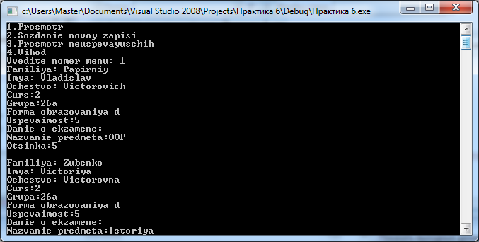

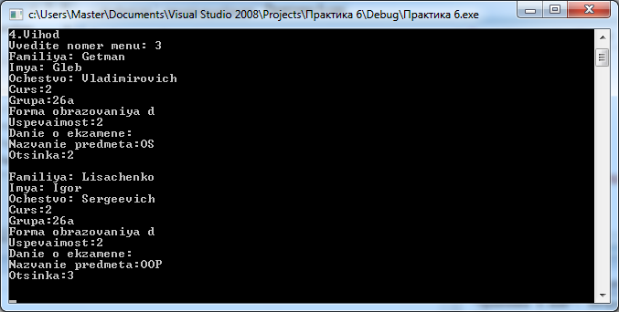

**Завдання 7**

Варіант 6

Описати структуру з ім'ям WORKER, що містить такі поля:

- Прізвище та ініціали працівника;

- Назва займаної посади;

- Рік надходження на роботу.

Написати програму, що виконує наступні дії:

- Введення з клавіатури даних в масив, що складається з десяти структур типу WORKER; записи повинні бути розміщені за алфавітом;

- Висновок на дисплей прізвищ працівників, чий стаж роботи в організації перевищує значення, введене з клавіатури;

- Якщо таких працівників немає, вивести на дисплей відповідне повідомлення.

**Лістинг програми**

// Практика 7.cpp: определяет точку входа для консольного приложения.

//

#include "stdafx.h"

#include <iostream>

#include <fstream>

#include <conio.h>

struct WORKER

{char prizvishe[40], initsiali[10], posada[40];

int stazh, stazh1;

};

using namespace std;

int menu;

void add()

{WORKER rab;

ofstream outfile("worker.txt",ios::out|ios::app);

cout<<"Vvedite Familiyu sotrudnika"<<endl;

cin>>rab.prizvishe;

outfile<<rab.prizvishe<<" ";

cout<<"Vvedite initsiali"<<endl;

cin>>rab.initsiali;

outfile<<rab.initsiali<<" ";

cout<<"Vvedite posadu rabotnika"<<endl;

cin>>rab.posada;

outfile<<rab.posada<<" ";

cout<<"Vvedite stazh"<<endl;

cin>>rab.stazh;

outfile<<rab.stazh<<" ";

};

void proverka()

{WORKER rab;

ifstream infile("worker.txt",ios::in|ios::app);

cout<<"Vvedite stazh rabotnika"<<endl;

cin>>rab.stazh1;

while(!infile.eof())

{

infile>>rab.prizvishe;

infile>>rab.initsiali;

infile>>rab.posada;

infile>>rab.stazh;

if(rab.stazh>rab.stazh1)

{if(infile.eof()==true){break;}

else

cout<<"Familiya rabotnika:"<<rab.prizvishe<<endl;

}

else { cout<<"Sovpadeniy ne naydeno\n";break;}

}

infile.close();

};

void show()

{WORKER rab;

ifstream infile("worker.txt");

while(!infile.eof())

{

infile>>rab.prizvishe;

infile>>rab.initsiali;

infile>>rab.posada;

infile>>rab.stazh;

if(infile.eof()==true){break;}

else

{

cout<<"Familiya rabotnika:"<<rab.prizvishe<<endl;

cout<<"Initsiali rabotnika:"<<rab.initsiali<<endl;

cout<<"Posada rabotnika:"<<rab.posada<<endl;

cout<<"Stazh rabotnika:"<<rab.stazh<<endl;

cout<<endl;

}

}

infile.close();

};

int _tmain(int argc, _TCHAR* argv[])

{cout<<"1.Prosmotr\n"<<"2.Sozdanie zapisi\n"<<"3.Proverka stazha\n"<<"4.Vihod\n"<<"Vvedite punkt menu:"<<" ";

cin>>menu;

switch(menu)

{case 1:{show();};break;

case 2:{add();};break;

case 3:{proverka();};break;

case 4:{return 0;};break;

default:cout<<"Vveden neverniy punkt menu\n";

}

getch();

}

**Результати роботи програми**

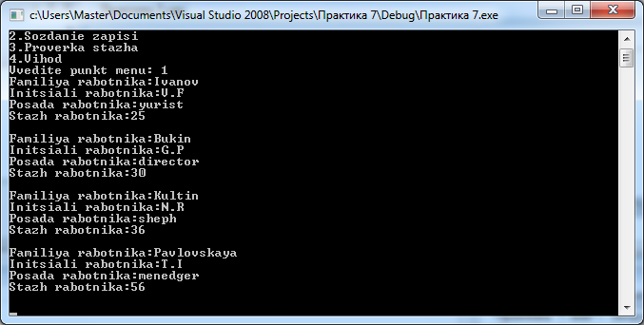

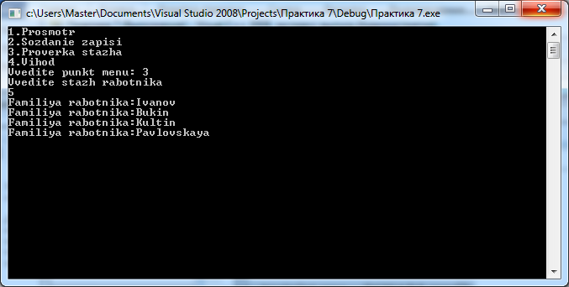

**Завдання** **8**

**Побудова графіку функції**

|  |  |  |  |
| --- | --- | --- | --- |
| **6** |  | [0, 2π] | 0.1 |

**Лістинг програми**

#include "stdafx.h"

#include <iostream>

#include <Windows.h>

#include <string>

#include <stdlib.h>

#include <math.h>

#include <conio.h>

int main(void)

{

float x,z=0,y=0;

const float pi=3.14,hx=0.0001;

HWND hWnd = GetConsoleWindow();

HDC hDC = GetDC(hWnd);

HPEN Pen = CreatePen(PS_SOLID,1,RGB(255,255,255));

HPEN PenT = CreatePen(PS_SOLID,4,RGB(255,255,255));

SelectObject(hDC, Pen);

MoveToEx(hDC, 0, 150, NULL);

LineTo(hDC, 500, 150);

MoveToEx(hDC, 150, 0, NULL);

LineTo(hDC, 150, 300);

SelectObject(hDC, PenT);

x=0;

for (x=0;x<=2*pi;x+=hx)

{

z=asin(x)*76;

MoveToEx(hDC,x*20+150,-z+150,NULL);

LineTo(hDC,x*20+150,-z+150);

Sleep(1);

}

getch();

ReleaseDC(hWnd, hDC);

return 0;

}

**Результати роботи програми**

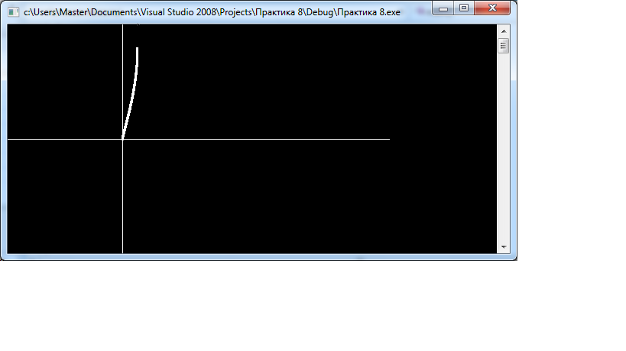

**Завдання 9**

**Створення графічного зображення**



**Лістинг програми**

#include "stdafx.h"

#include <Windows.h>

#include <conio.h>

int main(void)

{

HWND hWnd = GetConsoleWindow();

HDC hDC = GetDC(hWnd);

HPEN PenW = CreatePen(PS_SOLID, 1, RGB(255, 255, 255));

HPEN PenK = CreatePen(PS_SOLID, 1, RGB(0,0,0));

SelectObject(hDC, PenW);

RoundRect(hDC,150,50,200,100,50,50);

RoundRect(hDC,125,100,225,200,100,100);

RoundRect(hDC,120,195,175,215,55,20);

RoundRect(hDC,175,195,230,215,55,20);

POINT poly1[3];

poly1[0].x =155;

poly1[0].y =45;

poly1[1].x =160;

poly1[1].y =60;

poly1[2].x =151;

poly1[2].y =65;

Polygon(hDC,poly1,3);

POINT poly2[3];

poly2[0].x =195;

poly2[0].y =45;

poly2[1].x =190;

poly2[1].y =60;

poly2[2].x =198;

poly2[2].y =65;

Polygon(hDC,poly2,3);

SelectObject(hDC, PenK);

Arc(hDC, 157, 63, 170, 75, 157, 62, 157, 62);

Arc(hDC, 193, 63, 180, 75, 193, 62, 193, 62);

Arc(hDC, 161, 66, 166, 68, 161, 65, 161, 65);

Arc(hDC, 189, 66, 184, 68, 184, 68, 184, 68);

POINT poly3[3];

poly3[0].x =168;

poly3[0].y =85;

poly3[1].x =183;

poly3[1].y =85;

poly3[2].x =175;

poly3[2].y =90;

Polygon(hDC,poly3,3);

MoveToEx(hDC,155,78,NULL);

LineTo(hDC,175,80);

MoveToEx(hDC,190,78,NULL);

LineTo(hDC,175,80);

MoveToEx(hDC,155,83,NULL);

LineTo(hDC,175,80);

MoveToEx(hDC,190,83,NULL);

LineTo(hDC,175,80);

MoveToEx(hDC,155,89,NULL);

LineTo(hDC,175,80);

MoveToEx(hDC,190,89,NULL);

LineTo(hDC,175,80);

ReleaseDC(hWnd, hDC);

getch();

return 0;

}

**Результати роботи програми**

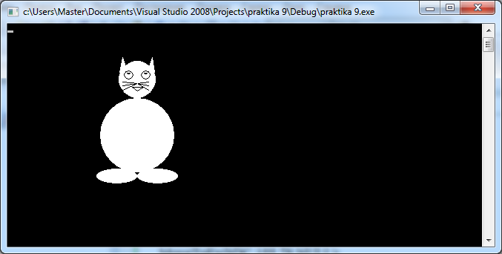

**Завдання 10**

Переміщати прямокутник по вертикалі з заданим кроком і затримкою в одну секунду.

**Лістинг програми**

// Практика 10.cpp: определяет точку входа для консольного приложения.

// Учебная практика №10.cpp: определяет точку входа для консольного приложения.

//

#include "stdafx.h"

#include <Windows.h>

#include <iostream>

#include <conio.h>

#include <clocale>

using namespace std;

int main()

{setlocale(LC_ALL, "Russian");

HWND hWnd = GetConsoleWindow();

HDC hDC = GetDC(hWnd);

RECT rect;

HPEN Pen = CreatePen(PS_SOLID,4,RGB(0,80,255));

HPEN Pen1 = CreatePen(PS_SOLID,2,RGB(255,4,0));

int speed,key=0,exit=1;

cout<<"Введите шаг: ";

cin>>speed;

for (int x=100,y=100;exit;y+=speed)

{

GetClientRect (hWnd, &rect);

FillRect (hDC, &rect, (HBRUSH)(COLOR_WINDOW+2));

SelectObject(hDC, Pen);

Rectangle(hDC,x,y,x+200,y+100);

Sleep(1000);

}

system("PAUSE");

return 0;

}

**Результати роботи програми**

